Escola Básica 2,3 Passos José – Guifões

Ciências Físico-Químicas 2005/2006

Ficha de trabalho 9º Ano

Nome: _____________________________N.º: _____Turma: _____

- Indica as principais formas de energia (cinética ou potencial) que se evidenciam nas seguintes situações:

  - Carrinho de corda __________________
  - Rapaz a dar pontapé na bola __________________
  - Água numa albufeira __________________
  - Pás de um moinho em movimento __________________
  - Mola comprimida __________________
  - Automóvel a movimentar-se com rapidez média de 100 km/h __________________
  - Tira de borracha esticada __________________
  - Vaivém em órbita terrestre __________________
  - Movimento de um relógio de corda __________________

- Considera as situações A e B e indica, em cada situação, qual dos automóveis possui mais energia cinética. Justifica.

- Observa a figura e completa as frases A e B.
- Entre os veículos X e Y, o que tem maior energia potencial gravítica é ________ porque ________.
- Entre os veículos X e Z, o de tem maior energia potencial gravítica é ________ porque ________.

- Observa a figura e completa as frases A e B.
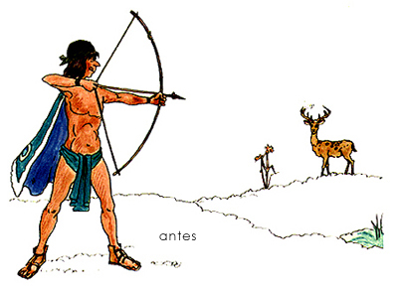
- Enquanto o índio encurva o arco, o arco e a flecha possuem energia ________.
- Quando deixa de encurvar o arco, a flecha é disparada e possui energia ________.
- Observa cada uma das situações A, B, C e D.
Indica para cada caso a fonte de energia e o receptor de energia.

- Completa correctamente as igualdades que se seguem:
A – 0,5 kJ = _________ J
B – 0,26 J = _________ kJ
C – 3500 kcal = _________ cal
D – 200 cal = _________ kcal

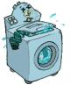
- Uma máquina de lavar com a potência de 1500 W funciona normalmente três vezes por semana, durante 1 hora. Calcula o consumo de energia, em kWh e em J, durante o mês de Janeiro.

- Um aspirador de potência 1500 W consumiu 4500 kJ de energia eléctrica. Calcula o tempo de funcionamento, em minutos, deste aspirador.

- Completa o seguinte diagrama de energia:
Energia ________
Energia _________
Energia ________
Se fornecermos ao sistema 8 J de energia e se o rádio tiver uma energia útil de 6 J, qual será o valor da energia dissipada? Enuncia o princípio da conservação de energia.

